URPEKARI PROIEKTUA

Report
31-10-2024

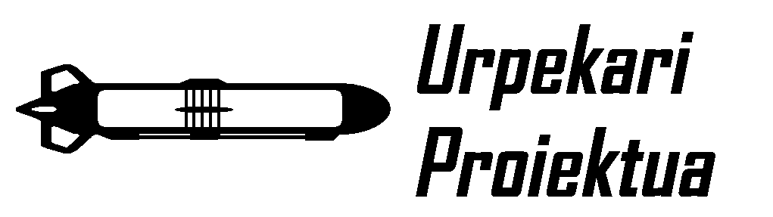

Erlantz Alonso
Escrito en castellano para que otros miembros del grupo puedan entenderlo en el futuro.

Tabla de contenidos
Tabla de contenidos 2
Análisis de los problemas 3
Organización 3
Interna (Fallos nuestros exclusivamente) 3
Objetivos y plazos 3
Lista de tareas 3
Actas 3
“Dirección creativa” 3
Externa (Fallos nuestros o ajenos que nos afectan a nosotros o a otros) 4
Espacio 4
Branding 4
Web + Dominio 4
Para eventos, ferias... 4
Problemas del Glider 5
Mecánica 5
Propuesta de Roadmap 6
Paso I: Glider 6
Paso II: ROV 7
Paso III: Sistema + Software de control 8

Análisis de los problemas

Organización
La organización del grupo está en una situación un tanto desastrosa. Necesitamos una jerarquía, plazos, y objetivos.

Interna (Fallos nuestros exclusivamente)

Objetivos y plazos
Trabajar sin objetivos claros y sin plazos no puede seguir. Hay gente que acepta tareas, no las hace, y acaba pringando otra persona 2 meses después.
SUGERENCIA: Tramos de 2 semanas en los que dividimos un trozo del proyecto y lo avanzamos. Al final de las dos semanas se pedirá un documento corto (para futura referencia) de lo hecho, además de una demostración corta (en caso de ser posible).

Lista de tareas
Necesitamos limpiar la lista de tareas y asignarles prioridades a ciertas cosas. El 40% del grupo haciendo cosas con LEDs no es viable cuando nos hacen falta otras cosas mucho antes.
Al juntar la lista de tareas con lo de los plazos, esperamos que Erlantz no tenga que perseguir a todo el mundo para que avancen.
SUGERENCIA: Software + Hardware Glider > Mini ROVs LH/DBH > Todo lo demas.

Actas
Hay que hacer actas de reuniones. Un .txt hecho por Erlantz dos días antes no es suficiente para registrar acuerdos.
SUGERENCIA: Tabla con asistentes, temas a tratar, acuerdos

“Dirección creativa”
No podemos darles “dirección creativa” a todos: se hacen expectativas muy altas en algunos casos. Varios de los que hemos tenido en el pasado se apuntaron, vieron que su idea era mucho mas difícil de lo que esperaban, perdieron actividad y se marcharon.
SUGERENCIA: Cuando vuelvan las personas que mas sufren de este problema, no les damos opción de decidir. No podemos distraernos con “perfiles de hidrofolio” o “kinetic energy recovery systems” cuando no sabemos si lo que tenemos funciona.

Externa (Fallos nuestros o ajenos que nos afectan a nosotros o a otros)

Espacio
No podemos seguir molestando a medio departamento de electrónica cada vez que nos hace falta una llave allen, un cable USB o un destornillador.
Parecido para la impresión 3D. Es un sistema que – bajo condiciones ideales – permite prototipos en pocas horas, sobre todo para piezas simples como las nuestras. Esperar semanas para solucionar fallos de impresión y gestionar con el profesor dificulta las cosas de manera innecesaria.
SUGERENCIA: Esta es obvia, un espacio dedicado a esto. Esto va a ser lo mas dificil.

Branding
En cuanto al branding, no tenemos. El logotipo que diseñó Gorka el año pasado no lo encontramos en ninguna parte. Por ahora, estamos usando el que hizo Erlantz en paint.
No tenemos color/colores del grupo, no tenemos forma “estándar” de documentar cosas. Los azules ya los tienen Bisky e Innoboat.
SUGERENCIA: Colores: Naranja/Blanco (Véase el borde de este documento), como los flotadores de seguridad a bordo de todo navío. Logo/Etc: Simple y mono-color.

Web + Dominio
Los dominios .eus valen ~20€/año y hay descuentos para trabajadores de la UPV/EHU. En la misma página (https://puntu.eus/) también se reparten certificados SSL (El candadito antes de la URL). Un dominio como https://urpekari.eus (que está libre) es mucho mas serio que nuestros actuales https://sites.google.com/view/urpekari-proiektua o https://urpekari.github.io/Urpekari/
SUGERENCIA: Aprovechar el descuento, usar plantillas de wordpress, google o algo de github, y hacer algo básico. En ella cosas mínimas: Nuestra misión, Formulario de contacto, cosas que hemos hecho.

Para eventos, ferias...
SUGERENCIA: Además del toldo/templete (que al tratarse de vehículos para el mar, pocas veces vamos a estar bajo techo), necesitamos posteres plastificados.
Un poster A0 horizontal para explicar el grupo en general. A su(s) lado(s), un poster A1 para cada proyecto que tengamos en marcha/acabado. Todos plastificados.

Problemas del Glider
Estos son los problemas que mas afectan al glider.

Mecánica
Christian no podrá hacer nada hasta – como mínimo – febrero, tiene 9 asignaturas este cuatrimestre. Esto no cambia nada, no fue capaz de hacer o trabajar con las piezas que le pedimos / dimos para terminar.
Las piezas por ahora las ha diseñado todas Erlantz, y no puedo seguir así. Las piezas las hemos tenido que hacer 3 veces hasta conseguir una que funcione bien (después de cambiar detalles con una Dremel).
EL glider es un concepto facil y bonito, pero hay que entender el fango que hay que traversar para llegar al producto final. El paralelismo creo que es mas claro con los drones aereos:
Los aviones teledirigidos eran los mas comunes hasta hace bastante poco, porque la relación entre complejidad mecánica y complejidad electrónica estaba bien equilibrada. Los helicópteros, sin embargo, son mucho mas complejos mecánicamente.
En cuanto aparecieron los cuadcópteros, su complejidad mecánica era prácticamente nula (sus unicas partes móviles son las hélices). Se podían hacer de una sola pieza, programar, y listo.
El glider, pese a su movimiento reducido, es mucho mas complejo que el avión teledirigido. No tiene que mover unas piecitas del exterior, todo su interior tiene que moverse. Pese a que (a mi humilde parecer) hayamos solucionado varios de estos problemas, queda mucho:
- No sé como hacer para que los cables lleguen de punta a cola sin atascarse, rizarse o desconectarse. Los cables tienen que pasar a través de una parte que se desplaza y gira (Lo que amarra la batería).
- Hay que hacer las piezas que sujetan las PCBs al resto del glider, las medidas son simples en principio, pero alinearlo todo será gracioso.
- Amarrar la batería a las piezas para que no se sacuda sin querer.
SUGERENCIA: Silicona + Bridas (Para poder sacar la batería en caso de necesitarla.)
- Montar el lastre. ¿Dónde? En todas partes: la simulación que hice indica que el glider está mas o menos bien equilibrado. La cola necesitará algo mas, pero no bastará con poner todo ahí. Hacen falta piezas para poder montar el lastre, y necesitamos saber que tipo de lastre es.
- Falta amarrar las alas, Alex se ofreció a hacer la pieza para amarrarlas pero desde que se fué a alemania no ha respondido

Propuesta de Roadmap
He planeado en seguir los siguientes puntos generales para avanzar nuestro grupo, tocando un poco todos los sectores que nos incumben:

Paso I: Glider
Durante Noviembre tenemos que acabar el Glider. Falta poco al decirlo en palabras, pero todo tiene muchas partes dentro de sí. En pequeño resumen:
- Partes físicas
  - Alas y sus amarres
  - Punta y cola, junto con espacio para lastre
  - Lastre, ~2kg
  - Luces de ubicación
- Drivers
  - Tarjetas SD
  - Multiples motores (Capa de abstracción)
- Software de control general
  - LoRa
  - Inicio/Fin Bluetooth/Wi-Fi (Estabamos investigando)
Tras demostrar que el glider funcione de forma básica, podremos pasar a desarrollar misiones básicas. Una vez demostremos las misiones básicas, podremos avanzar a controlarlo autónomamente mediante LoRa+GPS (Por ejemplo)

Paso II: ROV
Una vez acabemos el glider, el siguiente paso lógico es pasar a un ROV.
Mi propuesta: Hacer algo del estilo del SAAB Seaeye Sabertooth.
Las partes generales son parecidas al BlueROV pero en una estructura muy diferente: Podremos compararlo con el BlueROV directamente. Además es llamativa, que podrá además a diferenciarnos de lo que está disponible de manera comercial.
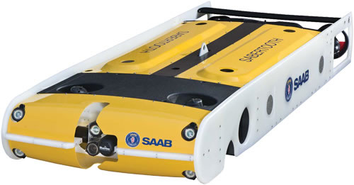
Las piezas podrán ser bastante simples: Planchas de acrílico cortadas por laser para el carenado y estructura de bien tubos de PVC o d extrusión 20x20 de aluminio.

Paso III: Sistema + Software de control
Queremos hacer un sistema de control estandarizado para todos nuestros vehículos. Esta parte del proyecto es la que haremos para las asignaturas de tecnicas de ingeniería de telemática y programación avanzada a lo largo del curso.
El sistema se basa en comunicación LoRa para la mayoría de aparatos (USVs, UASs etc), pero obviamente un ROV no puede funcionar mediante un enlace de radio como ese.
Excepto el enlace LoRa, todo lo demás nos servirá para nuestro ROV, ya que permitiremos controlar las cosas directamente.
Para el barco, queremos utilizar tanto un módulo GPS como la propia señal LoRa para conseguir su ubicación, y guiarlo a donde le pidamos mediante una interfaz gráfica.

